|  |  |  |  |  |
| --- | --- | --- | --- | --- |
|  |  | Breadcrumb mediasolutions GmbH  Herr Nicolas Schuller  Kressenstein 26  95326 Kulmbach |  |  |

**B e w e r b u n g**

**um einen Praktikums- / Ausbildungsplatz**

**a l s F a c h i n f o r m a t i k e r**

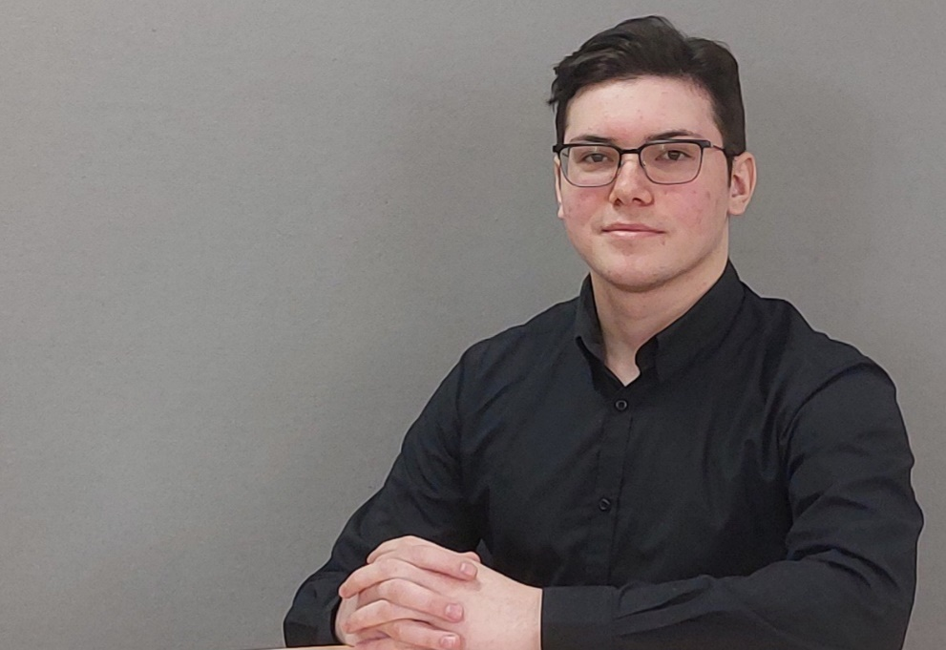

Daniil Dede

Herrnstraße 8

90763 Fürth

Mobil: 0173 65093 99

E-Mail: daniildede2002@gmail.com

**M e i n e S t ä r k e n:**

**■** Lösungsorientiertheit

**■** Kommunikationsfähigkeit

**■** abstrakt-logisches Denken

|  |  |  |  |  |
| --- | --- | --- | --- | --- |
|  |  | **A N S C H R E I B E N** |  | Daniil Dede  Herrnstraße 8  90763 Fürth  Mobil: 0173 65093 99  E-Mail: daniildede2002@gmail.com |

Fürth, 19.01.2024

**Bewerbung**

**Praktikums-/ Ausbildungsplatz als Fachinformatiker für Anwendungsentwicklung**

Initiativanfrage

Sehr geehrte Damen und Herren,

obwohl Vertreter der Generation Y entdeckte ich erst mit 20 Jahren strategische Spiele. Sie faszinierten mich und ärgerten zugleich, weil ich sehr viel Zeit investieren musste, um gute Strategien zu entwickeln. Der Nachteil dieser Spiele ist, dass sie keine ausführliche Spielanleitung liefern und man viele Anläufe braucht, um sich gut auszukennen. Da der Markt immer mehr von solchen Spielen bietet, entstand in mir großes Interesse an einem Beruf wie Fachinformatiker, der die Zusammenhänge eines Programms sehr gut kennt und sie sogar selbst entwickelt.

An der Schule in Moskau hatte ich Informatik. Das war mein Lieblingsfach. Das habe ich aber irgendwie verdrängt, als ich nach Deutschland ausgewandert bin, weil sich meine Prioritäten verändert haben und ich mit anderen Aufgaben mehr zu tun hatte. Daran erinnere ich mich aber jetzt sehr gut und möchte auch beruflich in die Richtung gehen. Bestärkt darin hat mich die berufliche Orientierung, die ich im Rahmen der Maßnahme „Werkstattschule“ gerade durchgehe. Zusätzlich würde ich noch sehr gerne im Rahmen eines Praktikums im „echten Berufsleben“ schnuppern, hoffentlich bald bei Ihnen, um meine Kenntnisse und Horizonte zu erweitern. Meinerseits bringe ich sehr gute Kenntnisse in Mathematik und Englisch, als auch meine ersten Erfahrungen im Programmieren. Diese können sie bewerten, wenn sie dem folgenden Link folgen: https://eletskovdan.github.io/aboutme/

Mir macht es große Freude, am Computer zu arbeiten und nach Fehlern und kreativen Lösungen zu suchen. Dafür bringe ich genug Ausdauer und Durchhaltevermögen mit. Durch meine freundliche und hilfsbereite Art kann ich schnell eine Bindung zum Team und auch zu den Kunden aufbauen und ihnen bei allen Fragen ergebnisorientiert zur Seite zu stehen.

Ihre Firma hat bei mir großes Interesse geweckt, wenn es auf Gegenseitigkeit beruht, dann freue ich mich auf einen Termin zu einem persönlichen Vorstellungsgespräch, in dem Sie mich besser kennen lernen werden. Für Fragen stehe ich Ihnen gerne unter der oben genannten Rufnummer zur Verfügung.

Mit freundlichen Grüßen

|  |  |  |  |  |
| --- | --- | --- | --- | --- |
|  |  | **L E B E N S L A U F** |  | Daniil Dede  Herrnstraße 89  90763 Fürth  Mobil: 0173 65093 99  E-Mail: daniildede2002@gmail.com |

**Persönliche Daten:**

Nachname, Vorname: Dede, Daniil

Geburtsdatum, -ort: 08.12.2002, Volgograd/ Russland

Familienstand: ledig

Staatsangehörigkeit: russisch

**Beruflicher Werdegang:**

10.2024 – 07.2024 Werkstattschule, Maßnahme zur beruflichen Orientierung,

Euro-Bildungswerk Nürnberg

■ Fachpraxis und fachtheoretischer Unterricht im Bereich „Kaufmännisch/ Logistik/ Lager/“ (*2 Tage die Woche*)

– Inventar, Inventur, -arten, Transportwege, -arten, kaufm. Mathematik

– Marketing, Verkaufsgespräche, -strategien

seit 01.202 Servicekraft, Catering, Season Familiy GmbH, Hof

**Schulbildung:**

09.2020 – 07.2023 Staatliche Wirtschaftsschule Hof

**Abschluss der Wirtschaftsschule**

09.2019 – 07.2020 Grund- und Mittelschule Gutenbergschule, Rehau

**Mittelschulabschluss**

09.2018 – 07.2019 Private Grund- und Mittelschule, Evangelische Schule, Naila

03.2018 – 08.2018 Asylverfahren, Aufenthalt im Anker-Zentrum, Bamberg

12.2017 Einreise nach Deutschland

09.2010 – 03.2018 Allgemeinbildende Schule (Primar- und Sekundarstufe9,

Moskau/ Russland

**Abschluss: 8. Klasse von insgesamt 9 Klassen**

**Besondere Kenntnisse und Interessen:**

EDV-Kenntnisse: ■ Internet – gute Anwenderkenntnisse

■ MS-Office – Anwenderkenntnisse

Sprachen: ■ Deutsch – verhandlungssicher

■ Englisch – verhandlungssicher

■ Russisch – Muttersprache

Hobbies: ■ Geschichte, Politik, Wirtschaft

■ Gitarre, Lesen

■ Programmieren (HTML, CSS, Java Script)

■ Sport

Fürth, 19.01.2024